Отчёт по лабораторной работе 6
Адресация IPv4 и IPv6. Двойной стек
Элсаиед Адел
Содержание

1 Цель работы
Изучение принципов распределения и настройки адресного пространства на устройствах сети.

2 Выполнение работы

2.1 Разбиение IPv4-сети на подсети

2.1.1 Разбиение сети 172.16.20.0/24 на подсети
Задана IPv4-сеть 172.16.20.0/24. Для данной сети определены основные характеристики.
- Префикс сети: /24
- Маска подсети: 255.255.255.0
- Адрес сети: 172.16.20.0
- Широковещательный адрес: 172.16.20.255
- Диапазон адресов узлов: 172.16.20.1 – 172.16.20.254
- Общее число адресов: 256
- Число доступных адресов узлов: 254
Требуется разбить исходную сеть на три подсети с максимально возможным числом адресов узлов 126, 62 и 62. Разбиение выполнено с использованием метода VLSM, начиная с подсети наибольшего размера.
Подсеть 1 (126 узлов): - Адрес сети: 172.16.20.0/25 - Маска подсети: 255.255.255.128 - Диапазон адресов узлов: 172.16.20.1 – 172.16.20.126 - Широковещательный адрес: 172.16.20.127 - Число доступных узлов: 126
Подсеть 2 (62 узла): - Адрес сети: 172.16.20.128/26 - Маска подсети: 255.255.255.192 - Диапазон адресов узлов: 172.16.20.129 – 172.16.20.190 - Широковещательный адрес: 172.16.20.191 - Число доступных узлов: 62
Подсеть 3 (62 узла): - Адрес сети: 172.16.20.192/26 - Маска подсети: 255.255.255.192 - Диапазон адресов узлов: 172.16.20.193 – 172.16.20.254 - Широковещательный адрес: 172.16.20.255 - Число доступных узлов: 62

2.1.2 Выделение подсети на 30 узлов в сети 10.10.1.64/26
Задана сеть 10.10.1.64/26. Для данной сети определены следующие характеристики:
- Префикс сети: /26
- Маска подсети: 255.255.255.192
- Адрес сети: 10.10.1.64
- Широковещательный адрес: 10.10.1.127
- Диапазон адресов узлов: 10.10.1.65 – 10.10.1.126
- Число доступных адресов узлов: 62
Для размещения 30 узлов выбран префикс /27, обеспечивающий 32 адреса, из которых 30 доступны для хостов.
Выделенная подсеть: - Адрес сети: 10.10.1.64/27 - Маска подсети: 255.255.255.224 - Диапазон адресов узлов: 10.10.1.65 – 10.10.1.94 - Широковещательный адрес: 10.10.1.95 - Число доступных узлов: 30

2.1.3 Выделение подсети на 14 узлов в сети 10.10.1.0/26
Задана сеть 10.10.1.0/26. Основные характеристики сети:
- Префикс сети: /26
- Маска подсети: 255.255.255.192
- Адрес сети: 10.10.1.0
- Широковещательный адрес: 10.10.1.63
- Диапазон адресов узлов: 10.10.1.1 – 10.10.1.62
- Число доступных адресов узлов: 62
Для размещения 14 узлов выбран префикс /28, обеспечивающий 16 адресов, из которых 14 доступны для использования.
Выделенная подсеть: - Адрес сети: 10.10.1.0/28 - Маска подсети: 255.255.255.240 - Диапазон адресов узлов: 10.10.1.1 – 10.10.1.14 - Широковещательный адрес: 10.10.1.15 - Число доступных узлов: 14

2.2 Разбиение IPv6-сети на подсети

2.2.1 Разбиение сети 2001:db8:c0de::/48
Задана IPv6-сеть 2001:db8:c0de::/48. Данный адрес относится к глобальной (global unicast) IPv6-адресации, при этом префикс 2001:db8::/32 зарезервирован для документации и учебных примеров, что делает его пригодным для лабораторных работ.
Характеристики сети: - Префикс сети: /48 - Маска (в двоичном виде): 48 старших бит фиксированы, оставшиеся 80 бит — изменяемая часть - Адрес сети (network prefix): 2001:db8:c0de:: - Длина адреса IPv6: 128 бит
Диапазон адресов в пределах префикса /48 (краевые значения): - Минимальный адрес в сети: 2001:db8:c0de:0000:0000:0000:0000:0000 - Максимальный адрес в сети: 2001:db8:c0de:ffff:ffff:ffff:ffff:ffff
В IPv6 отсутствует широковещательная (broadcast) адресация; для рассылки используется мультикаст. Также в IPv6 не выделяются отдельные “адрес сети” и “broadcast” так, как это принято в IPv4: весь диапазон префикса потенциально адресуем, однако в практической адресации используются соглашения (например, ::1 для маршрутизатора, SLAAC и т.д.).

2.2.1.1 Разбиение на 2 подсети с использованием идентификатора подсети
Наиболее типовой подход: из префикса /48 формируют “обычные” пользовательские подсети /64, выделяя 16 бит под идентификатор подсети (Subnet ID).
То есть структура выглядит так:
- /48 — глобальный префикс организации
- следующие 16 бит — Subnet ID
- последние 64 бита — Interface ID
Для получения 2 подсетей достаточно изменить старший бит в поле Subnet ID. Это эквивалентно переходу от /48 к /49, где 1 дополнительный бит определяет одну из двух половин пространства.
Вариант разбиения на две подсети /49: - Подсеть 1: 2001:db8:c0de:0000::/49 - Подсеть 2: 2001:db8:c0de:8000::/49
Пояснение: - В /49 добавляется 1 бит к префиксу /48. - Значение этого бита 0 даёт первую половину адресного пространства, значение 1 — вторую половину. - Такой способ удобен для грубого деления адресного пространства организации на два крупных блока (например, для двух филиалов или двух крупных доменов маршрутизации).
При необходимости можно делить именно на “классические” /64 подсети, выбрав, например, Subnet ID 0000 и 0001:
- Подсеть 1: 2001:db8:c0de:0000::/64
- Подсеть 2: 2001:db8:c0de:0001::/64
Этот вариант ближе к реальной практике адресации LAN-сегментов.

2.2.1.2 Разбиение на 2 подсети с использованием идентификатора интерфейса
Альтернативный подход — разделить сеть, изменяя границу префикса в области Interface ID (то есть “урезать” часть 64-битного идентификатора интерфейса и использовать её как дополнительный признак подсети).
Если исходно предполагается, что внутри подсети используется /64, то разбиение на две части может быть выполнено, например, переходом к /65:
- первые 64 бита по-прежнему включают глобальный префикс и Subnet ID;
- 65-й бит (первый бит в Interface ID) используется как признак “подсети 0/1”.
Для этого сначала выбирается конкретная /64 подсеть внутри /48, например 2001:db8:c0de:0000::/64, после чего она делится на две “половины”:
- Подсеть 1: 2001:db8:c0de:0000::/65
- Подсеть 2: 2001:db8:c0de:0000:8000::/65
Пояснение: - /65 означает, что 65 бит фиксированы, а изменяемых остаётся 63 бита. - Первая подсеть соответствует значениям 65-го бита 0, вторая — 1. - Подход теоретически возможен, но на практике используется редко, так как стандартные механизмы автоконфигурации (SLAAC) ориентированы на /64, а изменение длины префикса может приводить к нестандартному поведению или ограничениям оборудования.

2.2.2 Разбиение сети 2a02:6b8::/64
Задана IPv6-сеть 2a02:6b8::/64. Данный адрес относится к глобальной IPv6-адресации. Префикс /64 является типовым размером подсети для локальных сегментов IPv6 и рекомендован для SLAAC.
Характеристики сети: - Префикс сети: /64 - Маска: 64 старших бита фиксированы, 64 бита — идентификатор интерфейса - Адрес сети (network prefix): 2a02:6b8:0000:0000::
Диапазон адресов в пределах префикса /64 (краевые значения): - Минимальный адрес в сети: 2a02:6b8:0000:0000:0000:0000:0000:0000 - Максимальный адрес в сети: 2a02:6b8:0000:0000:ffff:ffff:ffff:ffff

2.2.2.1 Разбиение на 2 подсети с использованием идентификатора подсети
Так как сеть уже имеет длину /64, “классический” Subnet ID (как в случае /48 → /64) отсутствует: весь Subnet ID уже зафиксирован в первых 64 битах.
Тем не менее, разделить адресное пространство на два блока можно, увеличив длину префикса до /65 (то есть фактически использовать один бит из Interface ID как “идентификатор подсети”).
В результате получаются две подсети:
- Подсеть 1: 2a02:6b8::/65
- Подсеть 2: 2a02:6b8:0:0:8000::/65
Пояснение: - В пределах /64 добавляется один бит, разделяющий пространство Interface ID на две половины. - Адреса в первой подсети имеют старший бит Interface ID равный 0, во второй — 1.

2.2.2.2 Разбиение на 2 подсети с использованием идентификатора интерфейса
Разбиение “по идентификатору интерфейса” по сути совпадает с предыдущим случаем, так как при исходном /64 единственное место, откуда можно взять бит для деления, — это поле Interface ID. Поэтому второй способ можно представить как явное выделение диапазонов Interface ID.
Пусть: - Подсеть 1 соответствует диапазону Interface ID: 0000:0000:0000:0000 – 7fff:ffff:ffff:ffff - Подсеть 2 соответствует диапазону Interface ID: 8000:0000:0000:0000 – ffff:ffff:ffff:ffff
Тогда разбиение будет:
- Подсеть 1: 2a02:6b8:0:0:0000::/65
- Подсеть 2: 2a02:6b8:0:0:8000::/65
Пояснение: - Деление выполнено по старшему биту 64-битного идентификатора интерфейса. - Способ является формально корректным, но практически нежелательным для типовых LAN-сегментов, поскольку нарушает стандартное ожидание /64 для SLAAC и может привести к проблемам совместимости.

2.3 Настройка двойного стека адресации IPv4 и IPv6 в локальной сети
- Выполнен запуск виртуальной машины GNS3 VM, после чего произведён запуск программного комплекса GNS3. В рабочей среде создан новый проект для выполнения лабораторной работы, посвящённой настройке адресации IPv4 и IPv6 в сети с двойным стеком.
- В рабочем пространстве GNS3 размещены сетевые устройства и выполнено их соединение в соответствии с заданной топологией. Для сегмента сети с IPv4 использован маршрутизатор FRR, для сегмента IPv6 — маршрутизатор VyOS. Топология включает рабочие станции, коммутаторы, маршрутизаторы и сервер с поддержкой двойного стека адресации.
- 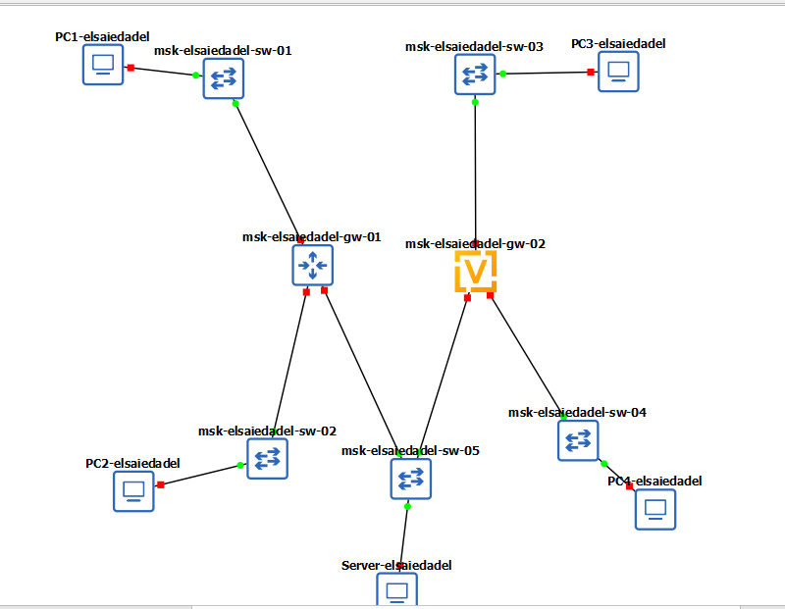
- Рис. 1: Топология сети в среде GNS3
- Произведено изменение отображаемых имён сетевых устройств. Коммутаторы переименованы по шаблону msk-elsaiedadel-sw-0x, маршрутизаторы — msk-elsaiedadel-gw-0x, рабочие станции VPCS — PCx-elsaiedadel, что обеспечивает однозначную идентификацию узлов в рамках лабораторной работы.
- В соответствии с таблицей адресации выполнена настройка IPv4-параметров на рабочей станции PC1. Узлу назначен IP-адрес 172.16.20.10/25 с указанием шлюза по умолчанию 172.16.20.1. После настройки конфигурация сохранена, а параметры проверены с использованием команды просмотра сетевых настроек.
- 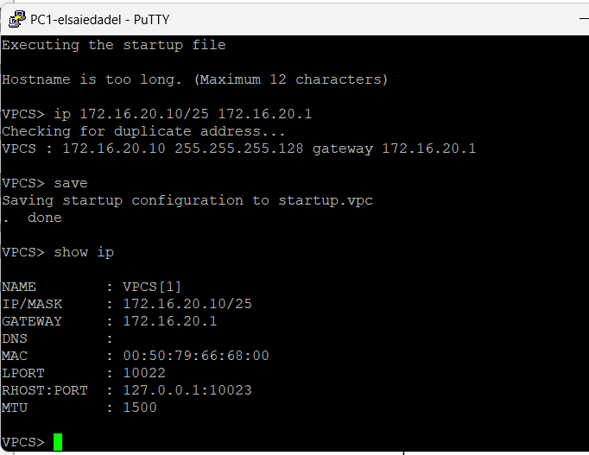
- Рис. 2: Настройка IPv4-адресации на узле PC1
- Аналогичным образом выполнена настройка IPv4-адресации на рабочей станции PC2. Узлу назначен IP-адрес 172.16.20.138/25 и шлюз 172.16.20.129. Конфигурация сохранена и подтверждена командой отображения текущих сетевых параметров.
- 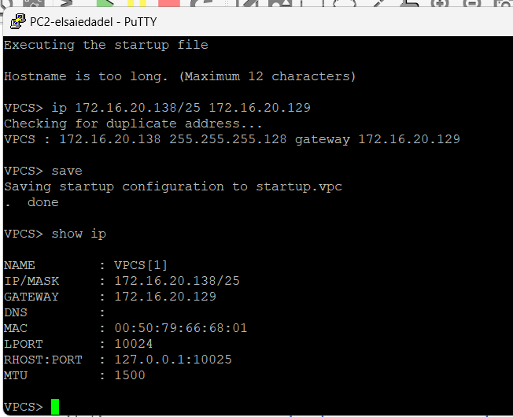
- Рис. 3: Настройка IPv4-адресации на узле PC2
- На сервере с двойным стеком адресации выполнена настройка IPv4-параметров. Серверу присвоен IP-адрес 64.100.1.10/24 с указанием шлюза по умолчанию 64.100.1.1. После завершения настройки конфигурация сохранена и успешно проверена.
- 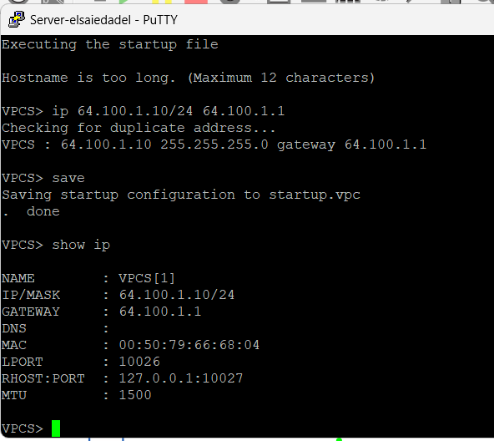
- Рис. 4: Настройка IPv4-адресации на сервере
- На маршрутизаторе FRR выполнена настройка IPv4-адресации интерфейсов локальной сети. Устройству задано имя msk-elsaiedadel-gw-01. Интерфейсу eth0 назначен адрес 172.16.20.1/25, интерфейсу eth1 — 172.16.20.129/25, интерфейсу eth2 — 64.100.1.1/24. Все интерфейсы переведены в активное состояние, а конфигурация сохранена во внутренней памяти маршрутизатора.
- 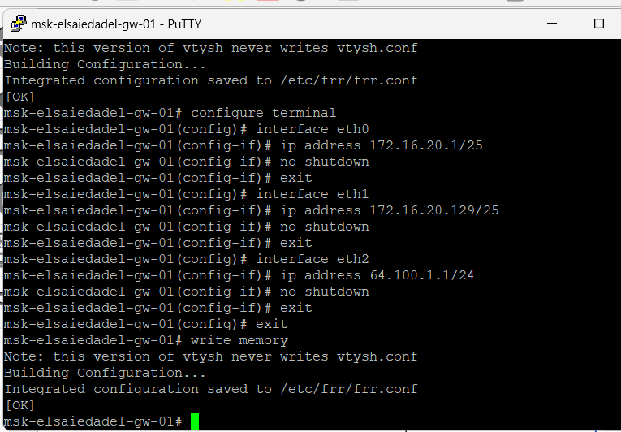
- Рис. 5: Настройка IPv4-интерфейсов маршрутизатора FRR
- Выполнена проверка текущей конфигурации маршрутизатора msk-elsaiedadel-gw-01. Подтверждено наличие заданных IP-адресов и корректное состояние сетевых интерфейсов.
- 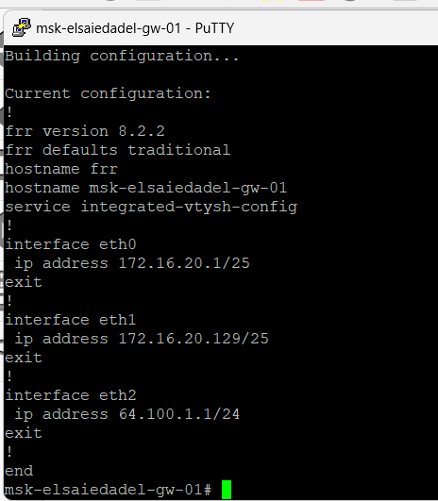
- Рис. 6: Просмотр текущей конфигурации маршрутизатора FRR
- 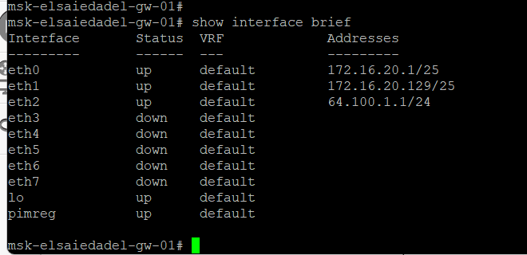
- Рис. 7: Состояние интерфейсов маршрутизатора FRR
- Для проверки связности сети выполнено тестирование с использованием ICMP-эхо-запросов и трассировки маршрута. С рабочей станции PC1 успешно выполнена проверка доступности узла PC2, а также подтверждён корректный маршрут прохождения пакетов через маршрутизатор.
- 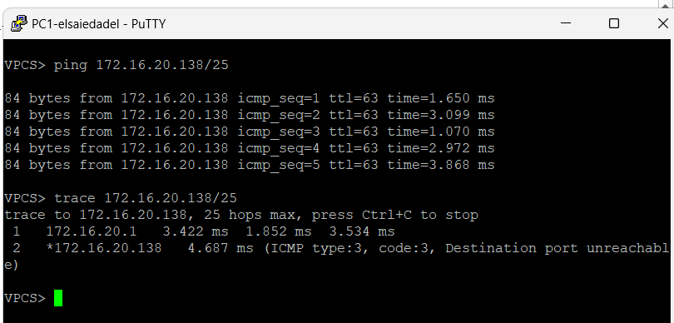
- Рис. 8: Проверка связности между PC1 и PC2
- Дополнительно выполнена проверка доступности сервера с двойным стеком адресации с рабочей станции PC2. Узел успешно отвечает на ICMP-запросы, что подтверждает корректность настройки IPv4-адресации и маршрутизации в сети.
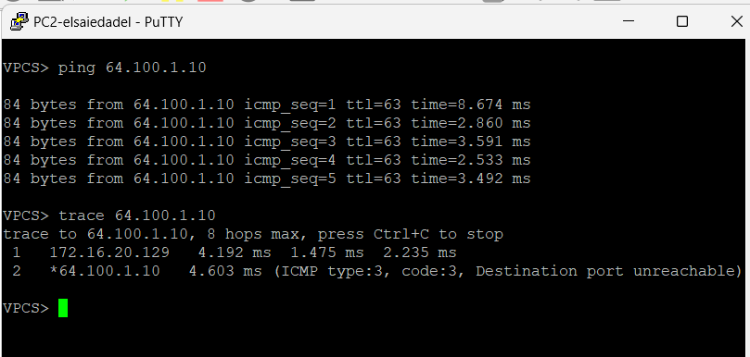
Рис. 9: Проверка доступности сервера с узла PC2
- В соответствии с таблицей адресации выполнена настройка IPv6-адресов на узлах PC3, PC4 и сервере с двойным стеком адресации.
На узле PC3 назначен IPv6-адрес 2001:db8:c0de:12::a/64.
На узле PC4 настроен IPv6-адрес 2001:db8:c0de:13::a/64.
Серверу двойного стека присвоен IPv6-адрес 2001:db8:c0de:11::a/64.
После ввода параметров конфигурация на каждом узле сохранена.
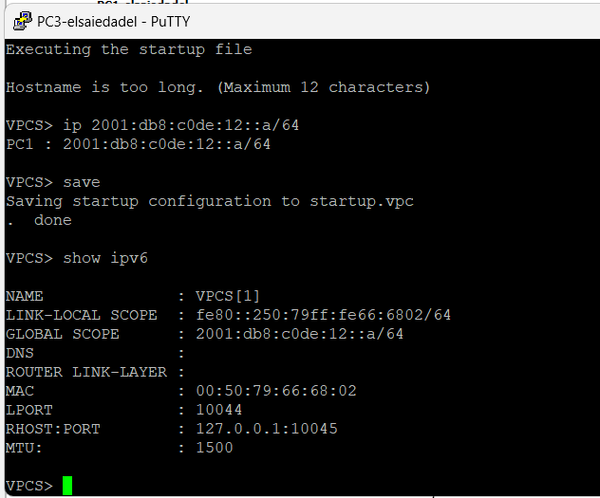
Рис. 10: Настройка IPv6-адресации на узле PC3
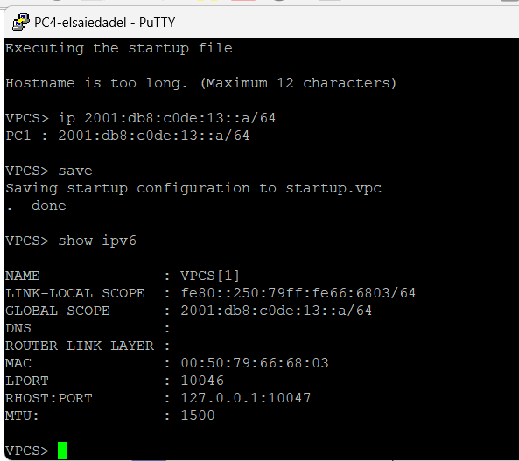
Рис. 11: Настройка IPv6-адресации на узле PC4
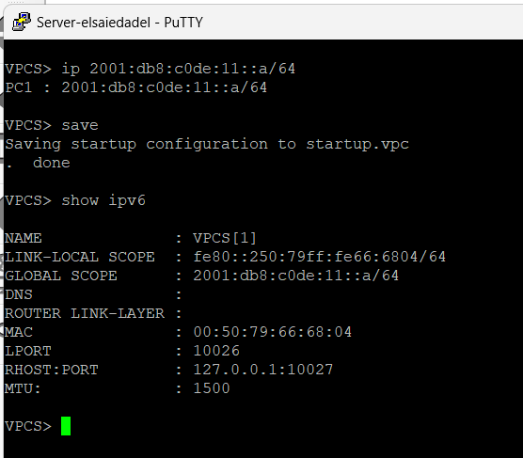
Рис. 12: Настройка IPv6-адресации на сервере
- На рабочих станциях PC3 и PC4 выполнена проверка параметров сетевой конфигурации. Подтверждено наличие как link-local, так и global IPv6-адресов, а также корректное отсутствие IPv4-связности для данных узлов.
- На маршрутизаторе VyOS выполнена установка системы с последующей перезагрузкой устройства. После запуска маршрутизатора произведён переход в режим конфигурирования и изменено имя устройства на msk-elsaiedadel-gw-02. Конфигурация зафиксирована и сохранена.
- Выполнена настройка IPv6-адресации интерфейсов локальной сети маршрутизатора msk-elsaiedadel-gw-02.
Интерфейсу eth0 назначен адрес 2001:db8:c0de:12::1/64, интерфейсу eth1 — 2001:db8:c0de:13::1/64, интерфейсу eth2 — 2001:db8:c0de:11::1/64.
Для каждого интерфейса настроена рассылка Router Advertisement с соответствующим IPv6-префиксом. Конфигурация применена и сохранена.
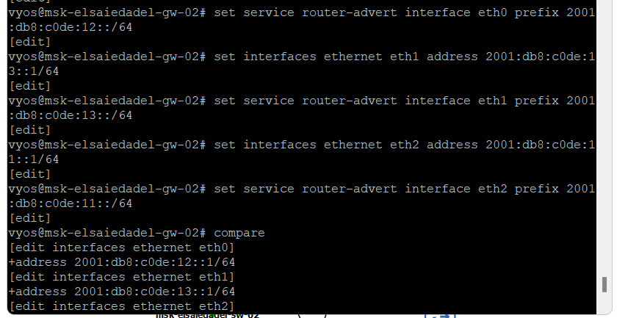
Рис. 13: Настройка IPv6-адресов и Router Advertisement на VyOS
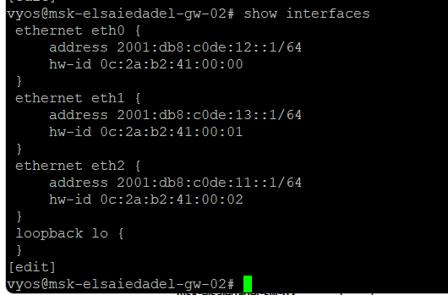
Рис. 14: Просмотр конфигурации интерфейсов маршрутизатора VyOS
- Выполнена проверка связности IPv6-сети с использованием команд проверки доступности и трассировки маршрута. Узлы PC3 и PC4 успешно обмениваются ICMPv6-эхо-запросами между собой и с сервером двойного стека, что подтверждает корректную настройку IPv6-адресации и маршрутизации.
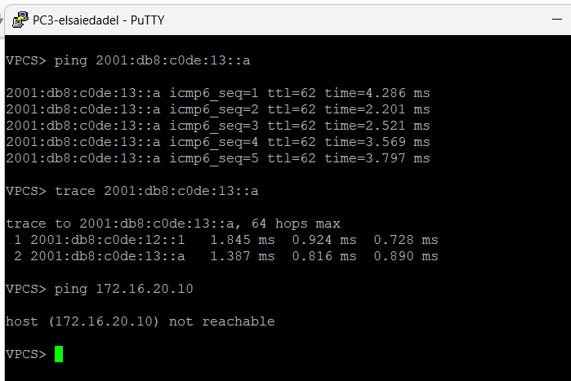
Рис. 15: Проверка IPv6-связности с узла PC3
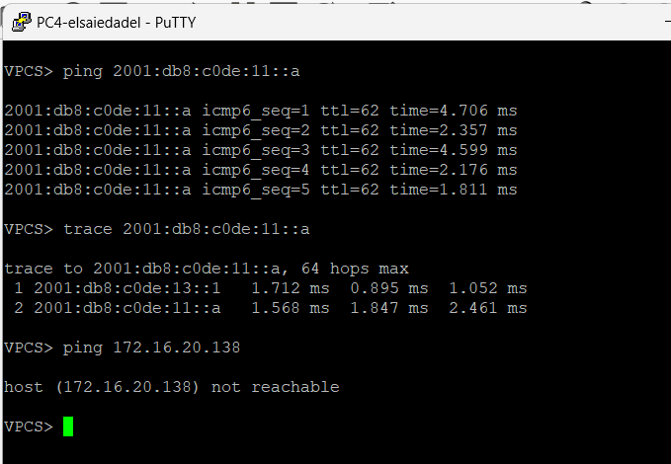
Рис. 16: Проверка IPv6-связности с узла PC4
- Дополнительно выполнена проверка изоляции подсетей IPv4 и IPv6. Подтверждено, что устройства из IPv4-подсети не имеют доступа к узлам IPv6-подсети и наоборот. Связность между обеими подсетями обеспечивается исключительно сервером с двойным стеком адресации.
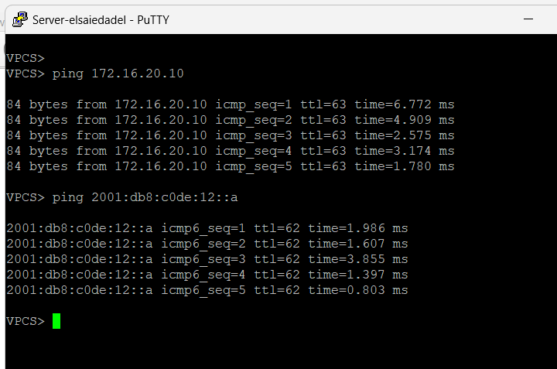
Рис. 17: Проверка доступа сервера двойного стека к IPv4 и IPv6 подсетям

2.4 Анализ захваченного трафика ARP, ICMP и ICMPv6
- На соединении между сервером с двойным стеком адресации и ближайшим к нему коммутатором выполнен захват сетевого трафика с использованием встроенных средств анализа пакетов. В процессе захвата зафиксированы пакеты протоколов ARP, ICMP и ICMPv6, что позволило проанализировать особенности функционирования IPv4- и IPv6-сетей, а также взаимодействие узлов в среде с двойным стеком.
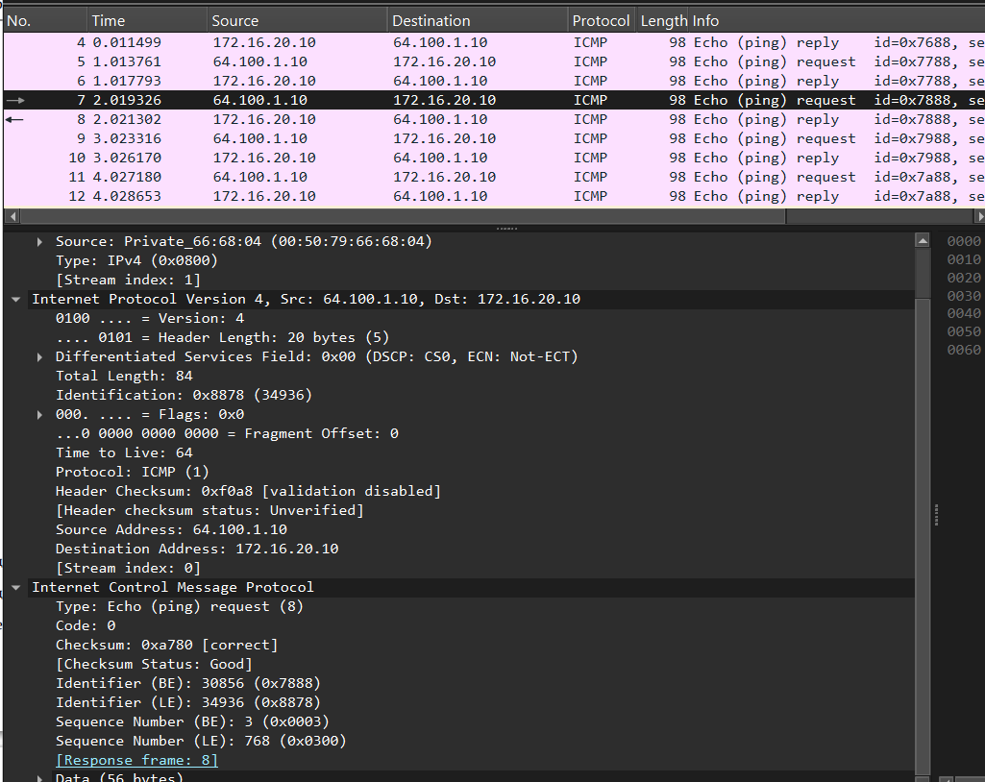
Рис. 18: Анализ ICMP-трафика IPv4
При анализе ICMP-пакетов IPv4 установлено, что сервер с адресом 64.100.1.10 и узел 172.16.20.10 успешно обмениваются эхо-запросами и эхо-ответами. Из заголовков IPv4 можно извлечь следующую информацию: - IP-адрес источника и назначения, что позволяет определить направление передачи пакета; - значение поля TTL, уменьшающееся при прохождении через маршрутизаторы и отражающее количество оставшихся переходов; - идентификаторы и порядковые номера ICMP-пакетов, используемые для сопоставления запросов и ответов; - корректность контрольных сумм, подтверждающая целостность переданных данных. Данный трафик подтверждает корректную работу IPv4-маршрутизации между подсетями.
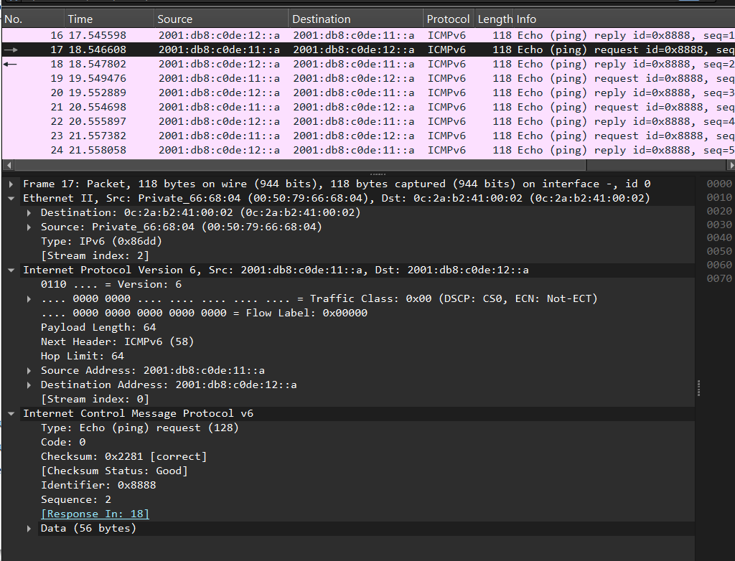
Рис. 19: Анализ ICMPv6-трафика
Анализ ICMPv6-пакетов показал успешный обмен эхо-запросами и ответами между IPv6-узлами с адресами 2001:db8:c0de:12::a и 2001:db8:c0de:11::a. Из перехваченных ICMPv6-пакетов можно получить следующую информацию: - глобальные IPv6-адреса источника и назначения; - тип сообщения ICMPv6 (Echo Request и Echo Reply); - значение поля Hop Limit, аналогичное TTL в IPv4; - идентификаторы и номера последовательности, позволяющие отслеживать порядок доставки пакетов. Данный трафик подтверждает корректную работу IPv6-адресации и маршрутизации в соответствующей подсети.
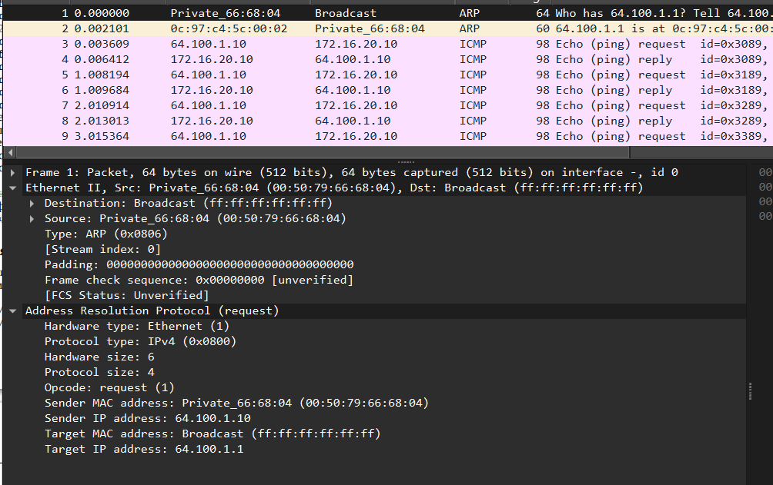
Рис. 20: Анализ ARP-трафика
В ходе анализа ARP-трафика установлено, что сервер с IPv4-адресом 64.100.1.10 выполняет широковещательный ARP-запрос с целью определения MAC-адреса шлюза 64.100.1.1. В ARP-пакетах содержится следующая информация: - аппаратный тип и тип протокола, указывающие на использование Ethernet и IPv4; - MAC-адрес отправителя и его IPv4-адрес; - целевой IPv4-адрес, для которого требуется определить MAC-адрес; - широковещательный MAC-адрес назначения, используемый для рассылки запроса всем устройствам в сегменте сети. Данный процесс подтверждает стандартный механизм разрешения IPv4-адресов в MAC-адреса перед началом передачи ICMP-трафика.

2.5 Самостоятельное задание
- В среде GNS3 подготовлена топология сети с двумя локальными подсетями, разделёнными маршрутизатором VyOS. В состав схемы включены два оконечных узла (PC1, PC2), два коммутатора уровня доступа и один маршрутизатор, обеспечивающий маршрутизацию между подсетями и работу протоколов IPv4/IPv6 в режиме двойного стека.
- 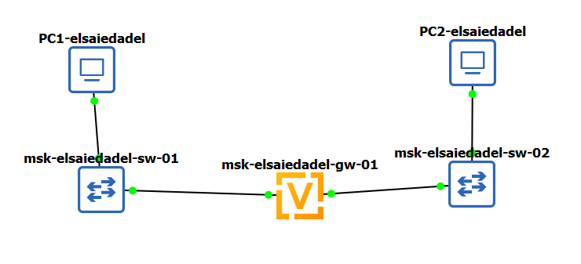
- Рис. 21: Топология сети с двумя локальными подсетями
- Выполнена характеристика заданных подсетей IPv4 и IPv6, определены диапазоны адресов, входящих в каждую подсеть, а также выделены служебные (сетевой и широковещательный) адреса для IPv4.
- Подсеть 1 (IPv4): 10.10.1.96/27
Маска подсети: /27 (255.255.255.224), размер подсети — 32 адреса, число пригодных адресов для узлов — 30.
  - Сетевой адрес: 10.10.1.96
  - Диапазон адресов узлов: 10.10.1.97 – 10.10.1.126
  - Широковещательный адрес: 10.10.1.127
Таким образом, в данную подсеть входят все адреса от 10.10.1.96 до 10.10.1.127, при этом 10.10.1.96 является адресом сети, а 10.10.1.127 — broadcast-адресом.
- Подсеть 2 (IPv4): 10.10.1.16/28
Маска подсети: /28 (255.255.255.240), размер подсети — 16 адресов, число пригодных адресов для узлов — 14.
  - Сетевой адрес: 10.10.1.16
  - Диапазон адресов узлов: 10.10.1.17 – 10.10.1.30
  - Широковещательный адрес: 10.10.1.31
В данную подсеть входят все адреса от 10.10.1.16 до 10.10.1.31, при этом 10.10.1.16 является адресом сети, а 10.10.1.31 — broadcast-адресом.
- Подсеть 1 (IPv6): 2001:DB8:1:1::/64
Префикс /64 содержит пространство адресов, в котором первые 64 бита фиксированы префиксом, а оставшиеся 64 бита используются как идентификатор интерфейса.
  - Адресное пространство: 2001:db8:1:1:: – 2001:db8:1:1:ffff:ffff:ffff:ffff
В IPv6 отсутствуют понятия broadcast-адреса; рассылки выполняются с использованием multicast.
- Подсеть 2 (IPv6): 2001:DB8:1:4::/64
  - Адресное пространство: 2001:db8:1:4:: – 2001:db8:1:4:ffff:ffff:ffff:ffff
Аналогично первой подсети, адреса формируются в пределах префикса /64, при этом адреса рассылок выполняются через multicast.
- Предложен вариант таблицы адресации для заданной топологии и адресного пространства. Для интерфейсов маршрутизатора выбран наименьший доступный адрес в каждой подсети, что соответствует требованиям задания.
- Таблица адресации (вариант):
  - Маршрутизатор msk-elsaiedadel-gw-01, интерфейс к подсети 1 (eth0):
    - IPv4: 10.10.1.97/27 (наименьший адрес узла в подсети 10.10.1.96/27)
    - IPv6: 2001:db8:1:1::1/64 (минимальный адрес для интерфейса маршрутизатора в префиксе)
  - Маршрутизатор msk-elsaiedadel-gw-01, интерфейс к подсети 2 (eth1):
    - IPv4: 10.10.1.17/28 (наименьший адрес узла в подсети 10.10.1.16/28)
    - IPv6: 2001:db8:1:4::1/64
  - Узел PC1-elsaiedadel (подсеть 1):
    - IPv4: 10.10.1.100/27, шлюз: 10.10.1.97
    - IPv6: 2001:db8:1:1::a/64, шлюз по умолчанию формируется через Router Advertisement
  - Узел PC2-elsaiedadel (подсеть 2):
    - IPv4: 10.10.1.20/28, шлюз: 10.10.1.17
    - IPv6: 2001:db8:1:4::a/64, шлюз по умолчанию формируется через Router Advertisement
- На оконечных устройствах выполнена проверка текущей конфигурации IPv4 и IPv6. Подтверждено, что:
  - PC1 использует IPv4-адрес 10.10.1.100/27 и шлюз 10.10.1.97, а также имеет IPv6-адрес 2001:db8:1:1::a/64 и link-local адрес.
  - PC2 использует IPv4-адрес 10.10.1.20/28 и шлюз 10.10.1.17, а также имеет IPv6-адрес 2001:db8:1:4::a/64 и link-local адрес.
- 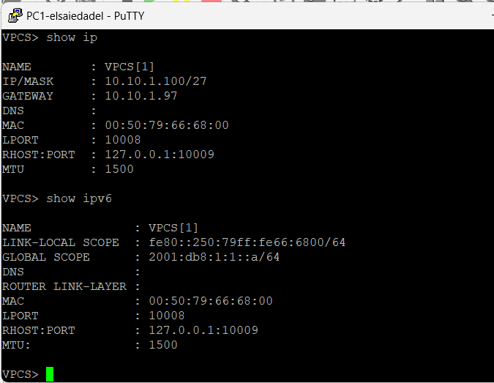
- Рис. 22: Проверка конфигурации IPv4 и IPv6 на узле PC1
- 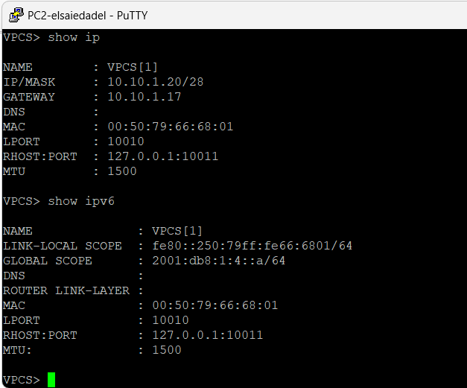
- Рис. 23: Проверка конфигурации IPv4 и IPv6 на узле PC2
- На маршрутизаторе VyOS выполнена настройка IP-адресации интерфейсов для обеих подсетей. На каждом интерфейсе задан минимальный адрес узла в соответствующей IPv4-подсети и минимальный IPv6-адрес для маршрутизатора в соответствующем префиксе. Дополнительно настроена рассылка Router Advertisement для IPv6, что обеспечивает автоматическое получение маршрута по умолчанию на оконечных узлах.
- В рамках настройки:
  - для интерфейса eth0 назначены адреса 10.10.1.97/27 и 2001:db8:1:1::1/64, а также включена рассылка префикса 2001:db8:1:1::/64;
  - для интерфейса eth1 назначены адреса 10.10.1.17/28 и 2001:db8:1:4::1/64, а также включена рассылка префикса 2001:db8:1:4::/64. Конфигурация применена и сохранена.
- 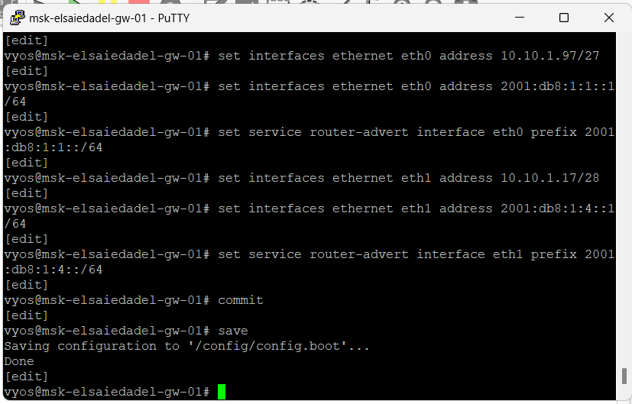
- Рис. 24: Настройка IPv4/IPv6-адресов и Router Advertisement на маршрутизаторе VyOS
- Выполнена проверка связности между устройствами подсети с помощью команд ping и trace.
- При проверке IPv4-связности установлено, что узел PC1 успешно отправляет ICMP-эхо-запросы на PC2. Результаты трассировки подтверждают прохождение трафика через шлюз подсети 10.10.1.97, после чего достигается целевой узел 10.10.1.20. Наличие промежуточного перехода указывает на корректную работу маршрутизатора как устройства, разделяющего подсети.
- 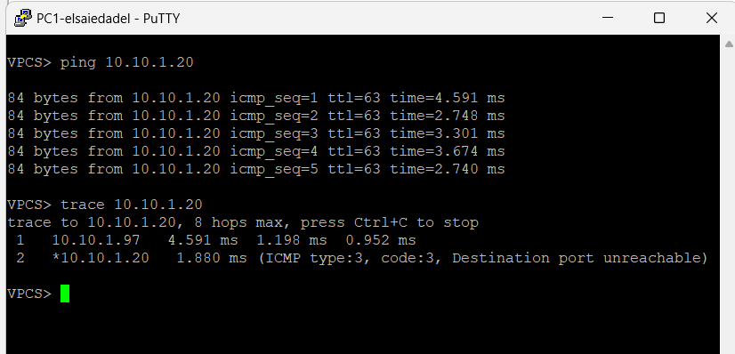
- Рис. 25: Проверка IPv4-связности между PC1 и PC2
- При проверке IPv6-связности установлено, что узел PC2 успешно отправляет ICMPv6-эхо-запросы на узел PC1 (адрес 2001:db8:1:1::a). Трассировка маршрута показывает прохождение пакетов через IPv6-адрес маршрутизатора в подсети 2 (2001:db8:1:4::1) с последующей доставкой до узла назначения в подсети 1, что подтверждает корректную маршрутизацию IPv6 между сегментами.
- 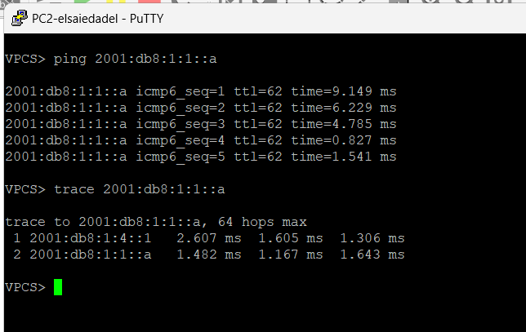
- Рис. 26: Проверка IPv6-связности между PC2 и PC1

3 Заключение
В ходе выполнения лабораторной работы были изучены принципы адресного планирования и разбиения сетей IPv4 и IPv6 на подсети. Для IPv4-сетей отработаны методы классического разбиения с использованием переменной длины префикса (VLSM), что позволило получить подсети с заданным числом узлов и рационально использовать адресное пространство. Определены основные характеристики подсетей, включая адрес сети, маску, диапазон адресов узлов и широковещательный адрес.
При работе с IPv6-адресацией рассмотрены особенности структуры IPv6-адреса, роль префикса, идентификатора подсети и идентификатора интерфейса. Выполнено разбиение IPv6-сетей различной длины префикса, проанализированы как рекомендуемые на практике способы адресации, так и формально допустимые, но ограниченно применяемые варианты.
Полученные результаты позволили закрепить навыки анализа адресного пространства, обоснованного выбора длины префикса и понимания различий между подходами к адресации в IPv4 и IPv6. Работа способствует формированию практических умений проектирования сетей с эффективным использованием адресных ресурсов.

